Приложение №10

ОТЧЕТ

по итогам проведения школьного этапа всероссийской олимпиады

школьников в 2024/2025 учебном году

бюджетное общеобразовательное учреждение города Омска

«Средняя общеобразовательная школа №104»

(*наименование образовательной организации*)

город Омск

(*наименование муниципального района*)

1. **Документы, регламентирующие проведение школьного этапа всероссийской олимпиады школьников в БОУ города Омска «Средняя общеобразовательная школа №104» муниципального района Омской области в 2024/2025 учебном году:**

Школьный этап всероссийской олимпиады школьников (далее – ВсОШ, олимпиада) в 2024/2025 учебном году вБОУ города Омска «Средняя общеобразовательная школа №104» муниципального района Омской области проводился в соответствии со следующими нормативными актами:

- приказом Министерства просвещения Российской Федерации   
от 27 ноября 2020 года № 678 «Об утверждении Порядка проведения всероссийской олимпиады школьников»;

- распоряжением Министерства образования Омской области   
от 27 августа 2024 года № 2107 «Об организации и проведении всероссийской олимпиады школьников в 2024/2025 учебном году»;

- распоряжением департамента образования Администрации города Омска от 09.09. 2024 года № 156-р «Об организации и проведении школьного этапа всероссийской олимпиады школьников в 2024-2025 учебном году»;

- приказом БОУ города Омска «Средняя общеобразовательная школа №104» №150 от 17. 09. 2024 г. «О порядке организации и проведения школьного этапа всероссийской олимпиады школьников в 2024-2025 учебном году».

Все олимпиадные процедуры проходили в соответствии с организационно-технологической моделью проведения ШЭ ВсОШ на территории города Омска, утвержденной «05» сентября 2024 года с Министерством образования Омской области.

Нормативные акты, необходимые для проведения олимпиады, представлены в открытом доступе на сайте БОУ города Омска «Средняя общеобразовательная школа №104» <https://sh104-omsk-r52.gosweb.gosuslugi.ru/roditelyam-i-uchenikam/olimpiady-i-konferentsii/> *(ссылка на сайт).*

**II. Цель, задачи, особенности организации и проведения ШЭ ВсОШ в 2024/2025 учебном году.**

ШЭ ВсОШ проводится в целях создания оптимальных условий   
для выявления, поддержки и развития способностей и талантов   
у обучающихся общеобразовательных организаций, пропаганды научных знаний, предоставления возможности обучающимся участвовать   
в интеллектуальном состязании высокого уровня.

В 2024/2025 учебном году ШЭ ВсОШ состоялся:

- в очном формате по 4 общеобразовательным предметам (отсутствовал по праву, английскому языку, истории, немецкому языку, экономике, ОБЗР, искусству, французскому языку, физической культуре, технологии, китайскому языку, экологии, испанскому язык;

- на платформе «Сириус. Курсы» по 4 общеобразовательным предметам.

В очном формате ШЭ ВсОШ проводился по месту обучения участников олимпиады на базе общеобразовательной организации (Приложение № 10.1). Задания ШЭ ВсОШ на платформе «Сириус. Курсы» обучающиеся выполняли либо на базе общеобразовательной организации, либо по месту проживания участников.

**III. Сроки проведения, участники ШЭ ВсОШ в 2024/2025 учебном году.**

В соответствии с графиком, утвержденным распоряжением Министерства образования Омской области, ШЭ ВсОШ состоялся в период   
с 26 сентября по 30 октября 2024 года.

В ШЭ ВсОШ в 2024/2025 учебном году приняли участие 48 обучающихся 4 – 11 классов, что составляет 7% от общего числа обучающихся 4 – 11 классов[1] общеобразовательной организации.  
В 2023/2024 учебном году в ШЭ ВсОШ приняли участие 119 обучающихся, что составило 18 % от общего числа обучающихся 4 – 11 классов. Уменьшение количества участников ШЭ ВсОШ   
в 2024/2025 учебном году объясняется тем, что, в первую очередь, в сентябре длительное время было дистанционное обучение, затем классы распределили по трем учреждениям, что осложнило проведение олимпиады в очном формате, также меняется состав классов, участвующих в олимпиаде, сложностью предлагаемых на олимпиаде заданий, проведением олимпиады во внеурочное время; общим снижением мотивации к подобному роду интеллектуальным мероприятиям, отсутствием в школе специалистов по ряду предметов, особенностями контингента учащихся.

Среди участников ШЭ ВсОШ:

* 0[2] обучающихся с ограниченными возможностями здоровья,
* 0[3] обучающихся граждан других государств;
* 0[4] обучающихся, выполнявших задания для более старших классов, по отношению к тем, в которых они проходят обучение.

0 обучающихся задания по астрономии, биологии, математике, химии, физике выполняли не на платформе «Сириус. Курсы», а в бумажном варианте (Приложение № 10.2).

**IV. Анализ участия общеобразовательной организации в ШЭ ВсОШ.**

В 2024/2025 учебном году ШЭ ВсОШ в общеобразовательной организации состоялся по 8 общеобразовательным предметам   
(в 2023/2024 учебном году – по 9 общеобразовательным предметам).

Общее количество участников в ШЭ ВсОШ в 2024/2025 учебном году составило 68 чел.[5] (Приложение № 10.3).

Наибольшая численность участников ШЭ ВсОШ представлена   
на следующих предметах: математика (23 участника), русский язык (15 участников).

Наименьшая численность участников по следующим предметам: биология (3 участника), география (5 участников), физика (3 участника), химия (3 участника).

По сравнению с предыдущим учебным годом численность участников ШЭ ВсОШ в 2024/2025 учебном году уменьшилось по всем предметам. Это связано с несколькими причинами: закрытие школы в сентябре и перевод на дистанционное обучение, распределение классов по 3 учреждениям, что крайне затрудняло организовывать участие в олимпиаде, снижение общей мотивации к интеллектуальной деятельности среди учащихся, сложностью заданий, отсутствие педагогов-специалистов по ряду предметов.

Общая эффективность (соотношение численности победителей/призеров от общего количества участников по данному предмету) участия в ШЭ ВсОШ в 2024/2025 учебном году составила 37% (в 2023/2024 учебном году эффективность участия – 30,5%).

Высокая эффективность участия в ШЭ ВсОШ наблюдается по биологии (100%), по физике (67%).

По сравнению с 2023/2024 учебным годом повысилась эффективность участия по биологии  *(*в 2024/2025 учебном году 100%, в 2023/2024 учебном году 54%), по физике (в 2024/2025 учебном году 67%, в 2023/2024 учебном году 33%). Это можно объяснить тем, что в олимпиаде участвовали только более заинтересованные и подготовленные учащиеся.

По сравнению с 2023/2024 учебным годом снизилась эффективность участия по обществознанию  *(*в 2024/2025 учебном году 0%, в 2023/2024 учебном году 40%), по математике *(*в 2024/2025 учебном году 22%, в 2023/2024 учебном году 29%). Это можно объяснить сложностью предлагаемых заданий, невысоким уровнем подготовки участников, недостаточностью времени на качественное выполнение заданий во время олимпиады, отсутствием должных условий для необходимой подготовки учащихся к решению олимпиадных заданий, небрежным отношением ряда участников к выполнению олимпиадных заданий.

ШЭ ВСОШ проводился по заданиям, разработанным региональными предметно-методическими комиссиями и разработчиками из числа методических комиссий Образовательного Фонда «Талант и успех».   
По итогам проведения олимпиады предметные жюри общеобразовательных организаций предоставили организатору ШЭ ВсОШ аналитические отчеты о результатах выполнения участниками олимпиадных заданий.

**V. Рекомендации**:

* школьному координатору ВсОШ:

1. Увеличить количество инструктажей для участников предметных комиссий по каждому общеобразовательному предмету по вопросам оформления отчётной документации школьного этапа всероссийской олимпиады школьников.

2. Оптимизировать работу с классными руководителями по сбору согласий на обработку персональных данных и заявления родителей/законных представителей.

* педагогам, участвующим в подготовке обучающихся к ВсОШ:

1. Для повышения качества выполнения олимпиадных заданий необходимо уделять больше внимания процессу подготовки участников и на уроках, и на внеурочных занятиях (более концентрированно, целенаправленно работать над изучением формулировок заданий и задач (смысловое чтение), над терминологией по разным разделам учебных предметов).

2. Организовывать по возможности специальные занятия по решению задач олимпиадного характера для учащихся с высокими учебными возможностями, с развитой мотивацией к изучению наук.

3. Изучать с учащимися критерии оценивания олимпиадных заданий и типичные ошибки, допускаемые при выполнении работ.

4. Успешное выполнение задания зависит во многом от умения внимательно читать инструкции и вопросы к заданию. Скорость выполнения задания - главный показатель степени владения этими умениями, поэтому на уроках следует ограничивать время выполнения различных заданий, обучая учащихся работать в различном временном режиме.

5. Систематически включать в процесс обучения на уроках и внеурочных занятиях работу с типовыми заданиями, которые предлагаются на олимпиаде, по обработке информации, представленной в различных формах и видах, по созданию собственных текстов в разных стилях и жанрах, по смысловому чтению; по физкультуре – больше внимания уделять выполнению гимнастических упражнений, работе с теоретическим материалом.

6. Поддерживать постоянный интерес к предмету путем предложения для решения нестандартных задач и поощрения интереса к изучению внепрограммного материала.

Приложение № 10.1 к протоколу

заседания жюри школьного этапа

всероссийской олимпиады школьников

в 2024/2025 учебном году

**Сводная информация об участии обучающихся**

**БОУ города Омска «Средняя общеобразовательная школа №104»**в **школьном этапе**

**всероссийской олимпиады школьников в 2024/2025 учебном году**

|  |  |  |
| --- | --- | --- |
| 1.1. Общая численность обучающихся 1 – 11 классов в общеобразовательной организации | | 965 |
| 1.2. Численность обучающихся 4-11 классов в общеобразовательной организации | 4 класс | 148 |
| 5 класс | 95 |
| 6 класс | 98 |
| 7 класс | 106 |
| 8 класс | 87 |
| 9 класс | 118 |
| 10 класс | 17 |
| 11 класс | 24 |
| Всего | 693 |
| 1.3. Общая численность участников ШЭ ВсОШ [6] | | 68 |
| 1.4. Численность обучающихся 4 – 11 классов, принявших участие в ШЭ ВСОШ (человек*)[7], | | 48 |
| что составляет % от общего количества обучающихся 4 – 11 классов (п. 1.2) | | 7 |
| 2. Численность детей с ограниченными возможностями здоровья, принявших участие в школьном этапе всероссийской олимпиады школьников[8] | | 0 |
| 3. Численность детей, граждан других государств (кроме граждан РФ), принявших участие в школьном этапе всероссийской олимпиады школьников[9] | | 0 |
| 4. Численность детей, выполнявших задания для более старших классов, по отношению к тем, в которых они проходят обучение | | 0 |

Приложение № 10.2 к протоколу

заседания жюри школьного этапа

всероссийской олимпиады школьников

в 2024/2025 учебном году

**Сводная информация об участии обучающихся БОУ города Омска «Средняя общеобразовательная школа №104»в** **школьном этапе всероссийской олимпиады школьников в 2024/2025 учебном году   
по астрономии, биологии, математике, физике, химии**

|  |  |  |  |  |  |  |
| --- | --- | --- | --- | --- | --- | --- |
| Общеобразовательная организация | Общеобразова-тельный предмет | Количество школ, принявших участие ТОЛЬКО  в очном формате  (на бумажной версии) | Количество школ, принявших участие ТОЛЬКО в дистанцион-ном формате (на платформе «Сириус. Курсы») | Количество школ, принявших участие  и в очном формате, и в дистанционном формате | Количество обучающихся, принявших  в очном формате | Количество обучающихся, принявших  в дистанционном формате |
| БОУ города Омска «Средняя общеобразовательная школа №104» | Астрономия |  |  |  | 0 | 0 |
| БОУ города Омска «Средняя общеобразовательная школа №104» | Биология |  |  |  | 0 | 3 |
| БОУ города Омска «Средняя общеобразовательная школа №104» | Математика |  |  |  | 0 | 23 |
| БОУ города Омска «Средняя общеобразовательная школа №104» | Физика |  |  |  | 0 | 3 |
| БОУ города Омска «Средняя общеобразовательная школа №104» | Химия |  |  |  | 0 | 3 |
|  | Итого |  |  |  | 0 | 32 |

Приложение № 10.3 к протоколу

заседания жюри школьного этапа

всероссийской олимпиады школьников

в 2024/2025 учебном году

**Информация о результатах школьного этапа всероссийской олимпиады школьников в 2024/2025 учебном году   
в БОУ города Омска «Средняя общеобразовательная школа №104»**

|  |  |  |  |  |  |  |  |  |  |  |  |  |  |  |
| --- | --- | --- | --- | --- | --- | --- | --- | --- | --- | --- | --- | --- | --- | --- |
| **Предмет** | **Количество участникам по возрастным параллелям** | | | | | | | | **Общее количество участников** | **из них:** | | | **Всего победителей и призеров** | **Эффектив-ность участия, %** |
| **4** | **5** | **6** | **7** | **8** | **9** | **10** | **11** | **участ-ников** | **призе-ров** | **победи-**  **телей** |
| Английский язык | 0 | 0 | 0 | 0 | 0 | 0 | 0 | 0 | 0 | 0 | 0 | 0 | 0 | 0 |
| Астрономия | 0 | 0 | 0 | 0 | 0 | 0 | 0 | 0 | 0 | 0 | 0 | 0 | 0 | 0 |
| Биология | 0 | 0 | 1 | 0 | 0 | 0 | 0 | 2 | 3 | 0 | 1 | 2 | 3 | 100 |
| География | 0 | 0 | 5 | 0 | 0 | 0 | 0 | 0 | 5 | 3 | 2 | 0 | 2 | 40 |
| Информатика | 0 | 0 | 0 | 0 | 0 | 0 | 0 | 0 | 0 | 0 | 0 | 0 | 0 | 0 |
| Искусство (Мировая художественная культура) | 0 | 0 | 0 | 0 | 0 | 0 | 0 | 0 | 0 | 0 | 0 | 0 | 0 | 0 |
| Испанский язык | 0 | 0 | 0 | 0 | 0 | 0 | 0 | 0 | 0 | 0 | 0 | 0 | 0 | 0 |
| История | 0 | 0 | 0 | 0 | 0 | 0 | 0 | 0 | 0 | 0 | 0 | 0 | 0 | 0 |
| Китайский язык | 0 | 0 | 0 | 0 | 0 | 0 | 0 | 0 | 0 | 0 | 0 | 0 | 0 | 0 |
| Литература | 0 | 0 | 3 | 1 | 2 | 3 | 0 | 0 | 9 | 4 | 2 | 3 | 5 | 55 |
| Математика | 10 | 6 | 0 | 0 | 0 | 3 | 1 | 3 | 23 | 18 | 3 | 2 | 5 | 22 |
| Немецкий язык | 0 | 0 | 0 | 0 | 0 | 0 | 0 | 0 | 0 | 0 | 0 | 0 | 0 | 0 |
| Обществознание | 0 | 0 | 0 | 0 | 0 | 7 | 0 | 0 | 7 | 7 | 0 | 0 | 0 | 0 |
| Основы безопасности и защиты Родины | 0 | 0 | 0 | 0 | 0 | 0 | 0 | 0 | 0 | 0 | 0 | 0 | 0 | 0 |

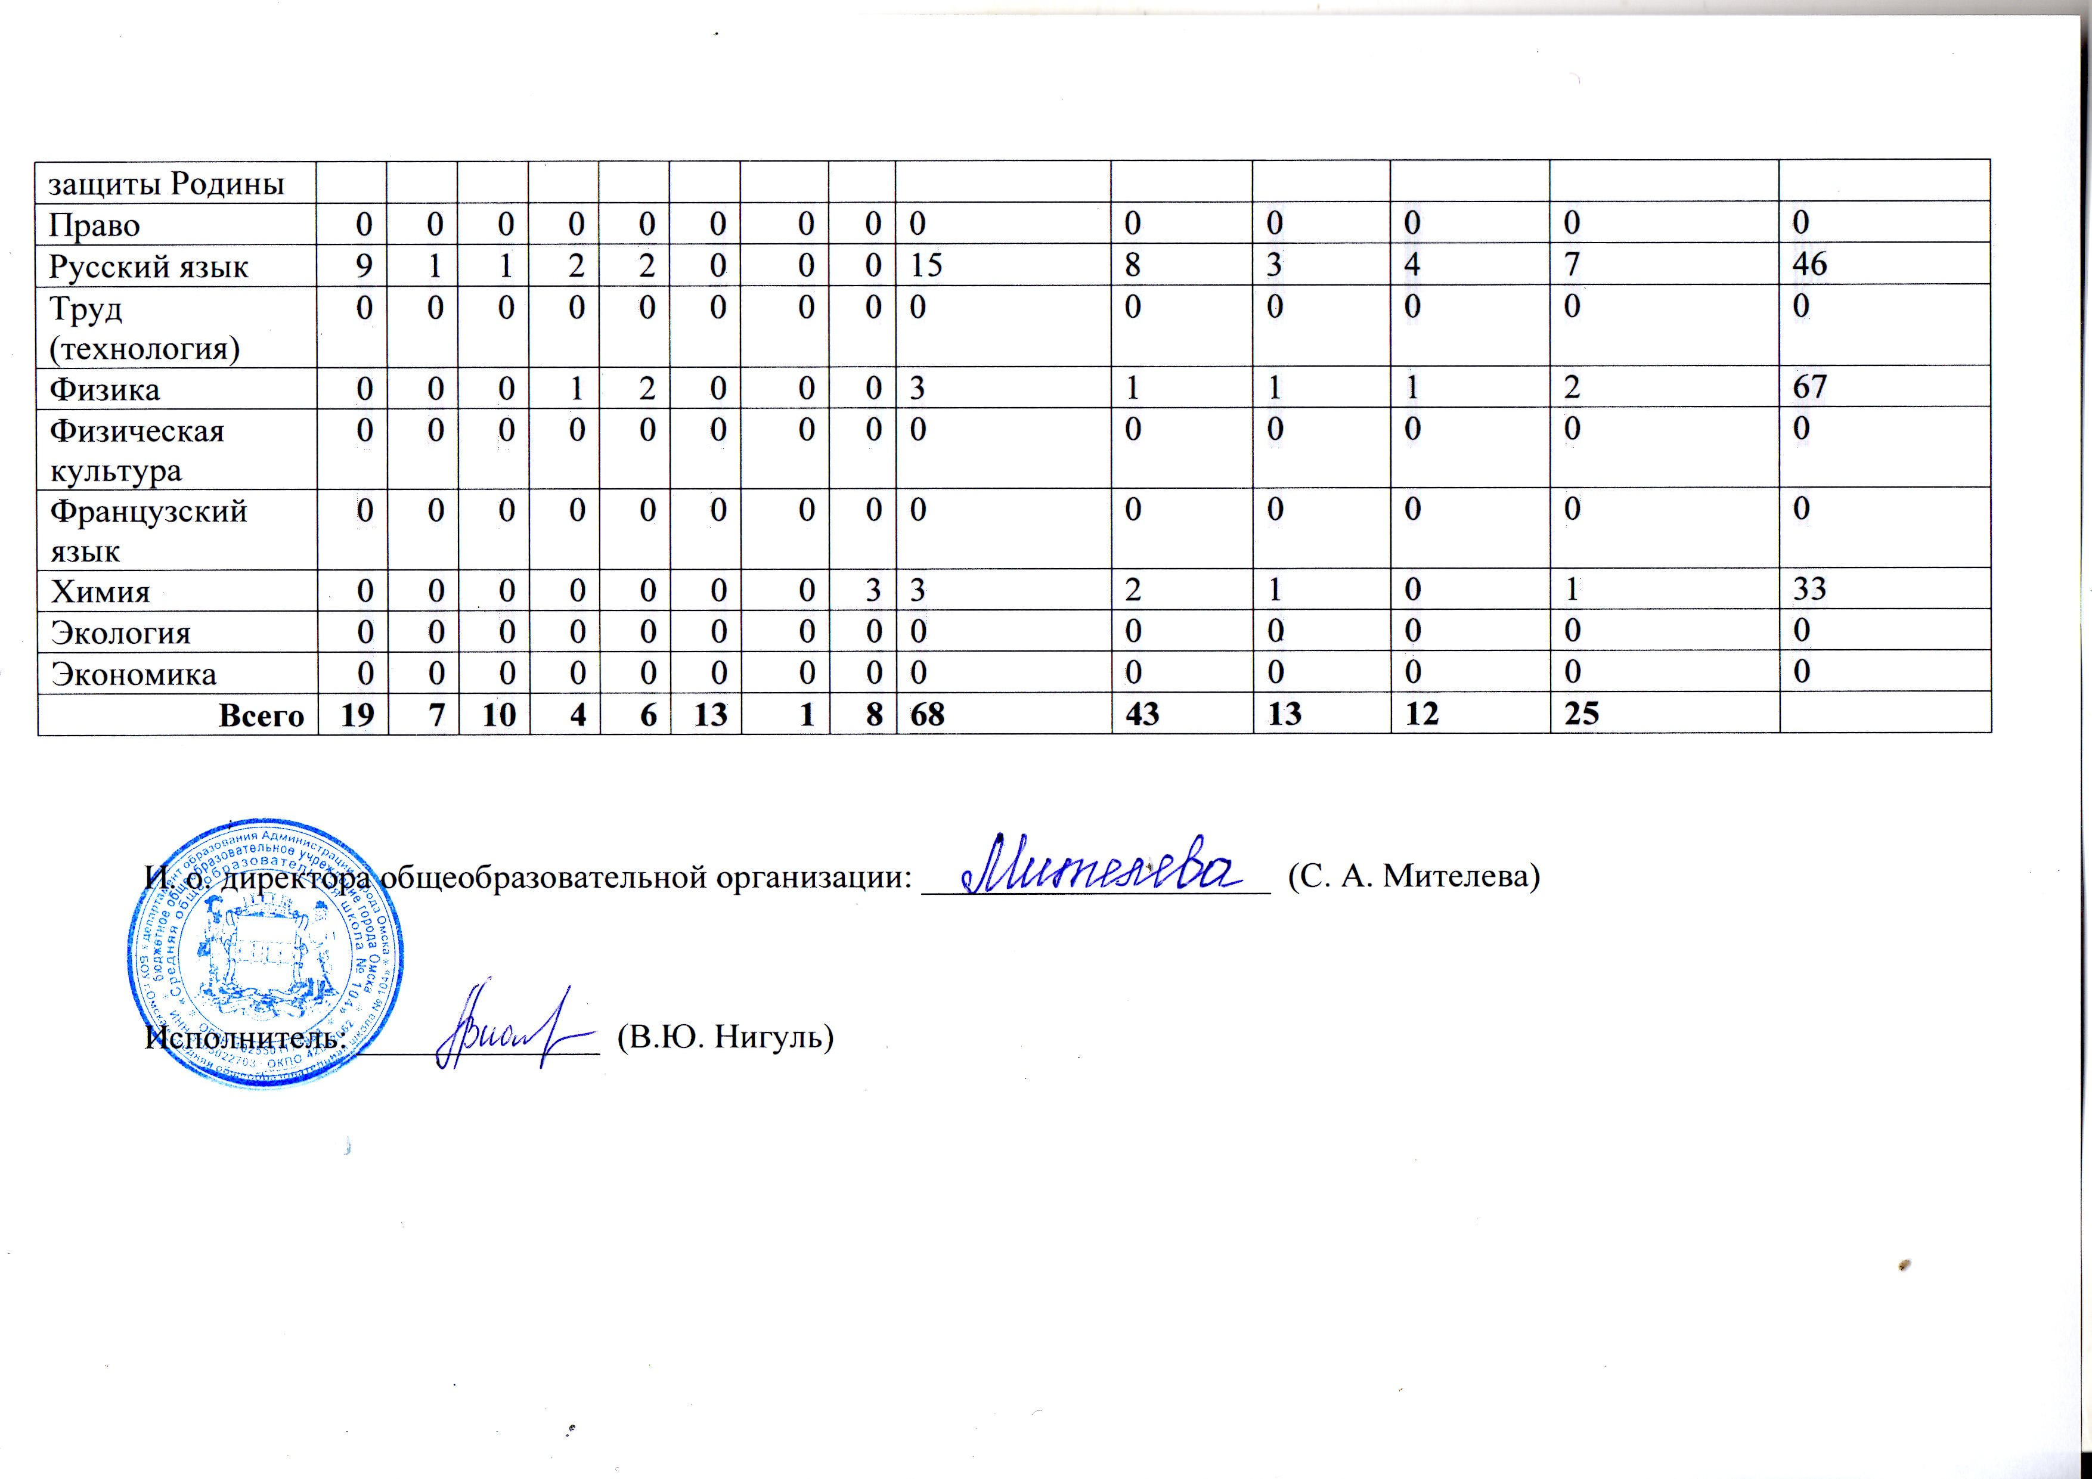

1. См. п. 1.4 Приложения №1 к настоящему отчету
2. См. п. 2 Приложения №1 к настоящему отчету
3. См. п. 3 Приложения №1 к настоящему отчету
4. См. п. 4 Приложения №1 к настоящему отчету
5. См. п. 1.3 Приложения №1 к настоящему отчету
6. Данные взяты из «Отчета по предметам» или отчета «Список участников», сформированного системой учета «Успех55».
7. Данные взяты из «Полного отчета по участникам», сформированного системой учета «Успех55». Обучающийся, принявший участие в школьном этапе ВсОШ по нескольким предметам, учитывается один раз.
8. Данные взяты из «Полного отчета по участникам», сформированного системой учета «Успех55». Обучающийся, принявший участие в школьном этапе ВсОШ по нескольким предметам, учитывается один раз.
9. Данные взяты из «Полного отчета по участникам», сформированного системой учета «Успех55». Обучающийся, принявший участие в школьном этапе ВсОШ по нескольким предметам, учитывается один раз.